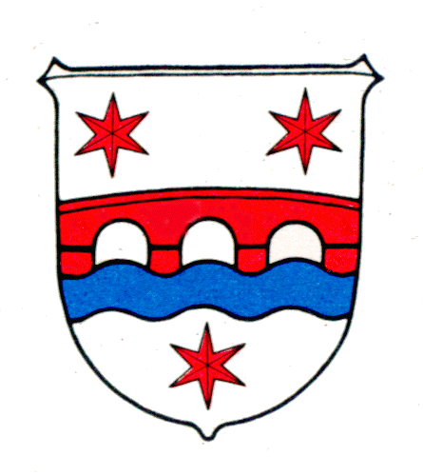 | Gemeinde Höchst i. Odw.  - Der Gemeindevorstand - | 

Ihr Ansprechpartner ist:

Frau Andrea Rudolph
Tel.: 06163/708-11
E-Mail: arudolph@hoechst-i-odw.de

Höchst i. Odw., den 30. Oktober 2026

P R E S S E M I T T E I L U N G

Französisch-Deutsche Woche vom 16. bis 19. Oktober 2026 in Montmélian
60 Jahre Freundschaft

Das Jahr 2026 ist ein besonderes Jahr in der Verbindung zwischen Höchst i. Odw. und Montmélian. Bereits vom 22. bis 25. Mai 2026 wurde in Höchst i. Odw. die seit 60 Jahren bestehende Freundschaft zwischen den beiden Gemeinden gefeiert.
Vom 16. bis 19. Oktober 2026 fand nun der Besuch unserer französischen Partnerstadt Montmélian statt. Eine fast 100-köpfige Reisegruppe aus Höchst i. Odw. und Umgebung mit Beteiligung einer Schüler- und Lehrergruppe der Ernst-Göbel-Schule Höchst i. Odw., nahmen an dieser internationalen Begegnung teil. Die Veranstaltung, die im Rahmen der Städtepartnerschaft organisiert wurde, bot ein abwechslungsreiches sportliches, kulturelles und kulinarisches Programm und förderte den Austausch zwischen den Gemeinden.

Die Teilnehmer wurde am Freitagnachmittag im „Espace François Mitterrand“ in Montmélian von den Gastgebern herzlich empfangen. Mit einem erfrischenden Willkommensgetränk und einem reichhaltigen Büffet begrüßte Bürgermeisterin Béatrice Santais die Gäste. Nach einem Konzert der Jugendchöre der ortsansässigen Musikschule erfolgte anschließend die Verteilung der Besucher auf ihre Gastfamilien und Hotels.

Der Samstag begann mit sportlichen, tänzerischen und kulturellen Schnupperangeboten der ortsansässigen Vereine sowie der Musik- und Tanzschule. Die angebotenen Kurse boten viel Gelegenheit zum gegenseitigen Austausch und auch der Spaß kam nicht zu kurz. Nach einem gemeinsamen Mittagessen stand der Nachmittag zur freien Verfügung. Am späten Nachmittag gab es die Möglichkeit am Vortrag „Die Bedeutung Europas“ teilzunehmen.

Der Sonntagvormittag stand im Zeichen der Freundschaft beider Gemeinden.
Während der offiziellen Zeremonie wurde in feierlichen und emotionalen Reden auf die 60-jährige Verbindung zurückgeblickt. Es wurde hervorgehoben, dass eine Städtepartnerschaft nicht nur durch die Unterschrift unter einer Urkunde entsteht, sondern nur durch persönliche Begegnungen und Pflege der Verbindung. Hier bieten sich jedes Jahr mehrere Möglichkeiten.

Sei es zum Apfelblütenfest in Höchst i. Odw., dem Qu´ara Bara Markt in Montmélian, dem jährlich wechselnden Besuch in Montmélian und Höchst i. Odw. während der Deutsch-Französischen Woche sowie dem von der Ernst-Göbel-Schule (Höchst i. Odw.) und dem Collège Pierre und Marie Curie (Montmélian) angebotenen Schüleraustausch. Es wurde betont welche Bedeutung dem Austausch der jungen Generation zukommt, da hier die Zukunft liegt und damit der Weiterbestand der gelebten Freundschaft zwischen Höchst i. Odw. und Montmélian verknüpft ist.

Eine besondere Ehre wurde Herrn Bürgermeister Jens Fröhlich zuteil. Er erhielt die Ehrenmedaille der Stadt Montmélian.

Die am Nachmittag geplanten Rundgänge durch Montmélian mussten leider aufgrund der schlechten Wetterlage entfallen. Dies tat der guten Stimmung aber keinen Abbruch. Die Zeit verflog während des Essens und der dabei geführten Gespräche. Am späten Nachmittag folgte die Möglichkeit zur Teilnahme an einem Klavierkonzert von Alexandre Guhéry.

Am festlichen Abschiedsabend im „Espace François Mitterrand“ dankten Bürgermeister Jens Fröhlich und Cornelia Schäfer, die Vorsitzende des Verschwisterungskomitees Höchst i. Odw. – Montmélian, den Gastgebern herzlich.
Bürgermeisterin Béatrice Santais gab bekannt, dass die Französisch-Deutsche-Woche im nächsten Jahr wieder in Montmélian stattfinden wird.

Ein besonderer Dank gilt Herrn Dieter Heise, der über das Wochenende deutsche und französische Redebeiträge gekonnt übersetzte und somit die Verständigung erleichterte.

Die Teilnehmer aus Höchst i. Odw. und Umgebung zeigten sich begeistert von der herzlichen Gastfreundschaft und den vielfältigen Eindrücken, die sie in Frankreich sammeln konnten. Der Abschied von den französischen Freunden und Gastfamilien fiel, wie immer, schwer, doch die Vorfreude auf das nächste Wiedersehen ist groß.

Die Französisch-Deutsche Woche war auch dieses Jahr ein voller Erfolg und ein Zeichen der lebendigen und herzlichen Freundschaft zwischen Höchst i. Odw. und Montmélian.

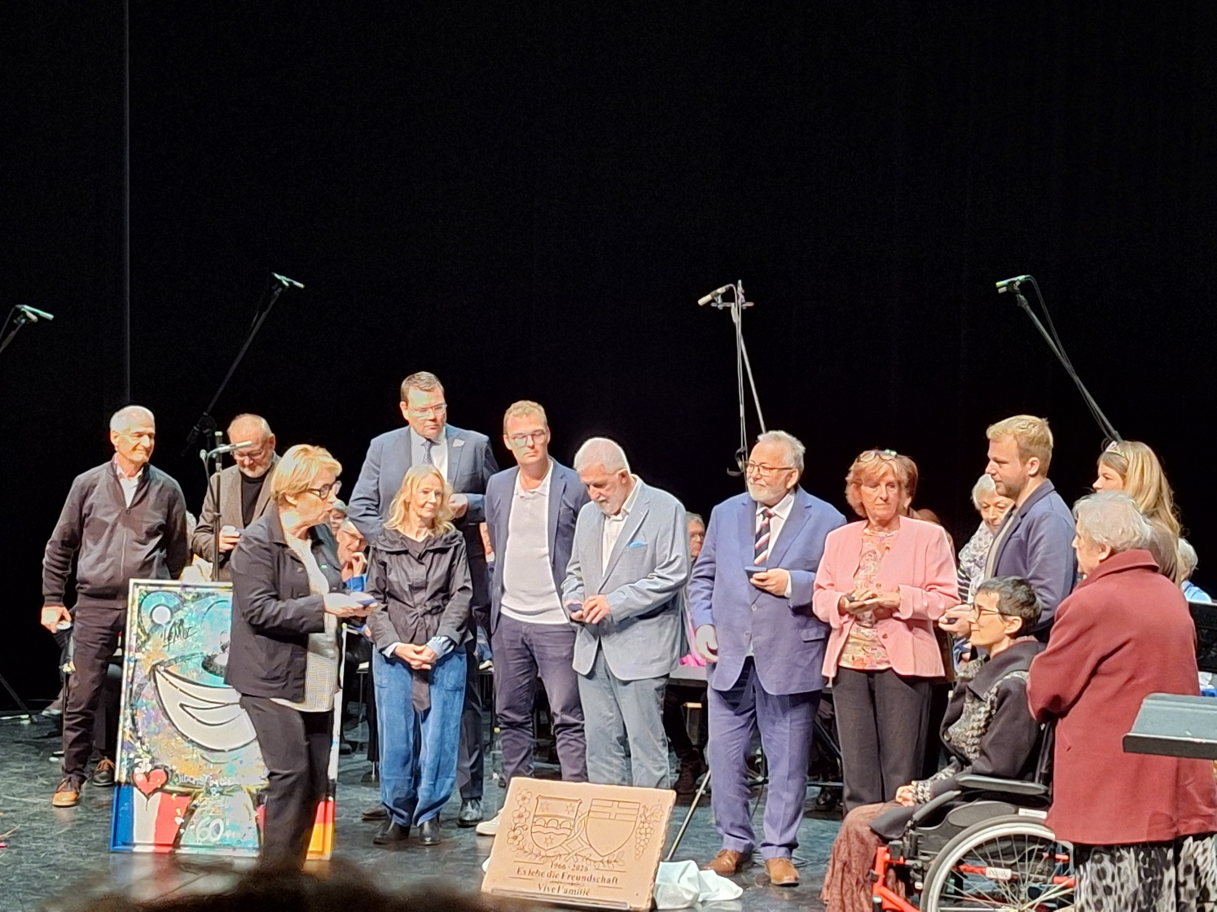
Bild:
Danksagung und Überreichung der Medaille zum 60. Jahrestag während der offiziellen Feier durch Bürgermeisterin Béatrice Santais

Text und Bild: Andrea Rudolph

